1.安装git
在https://git-scm.com/downloads下载对应的版本傻瓜式安装
2.注册码云
记住邮箱和密码
- 在git中配置
首先要按下windos键
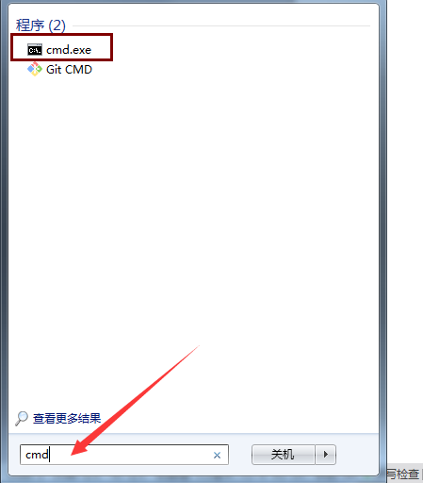
配置用户名一般为：邮箱地址“18220550305@163.com”
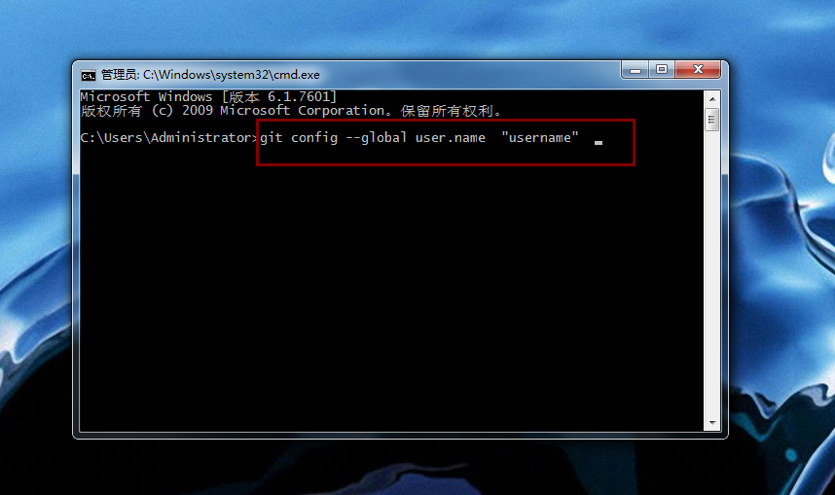
配置邮箱：18220550305@163.com

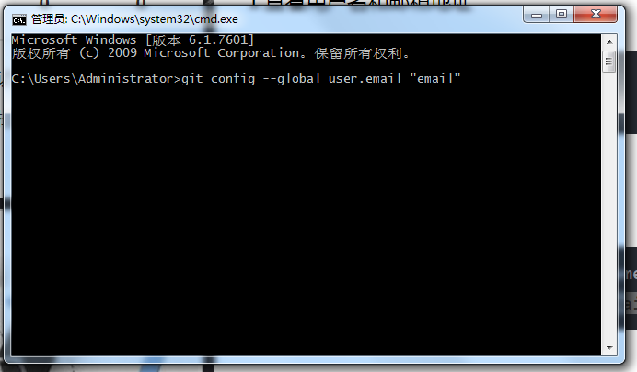

我们可以进入vscode中进行配置了
- 下载 Git Path 插件 （需要重启vscode）
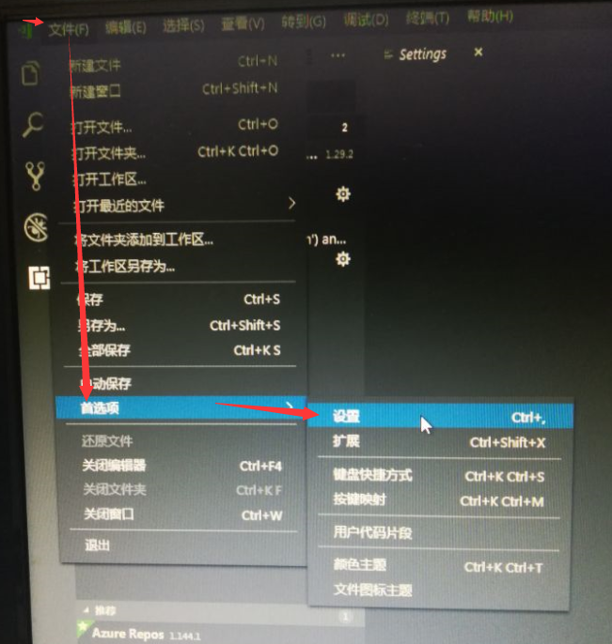
- 在设置中输入：git.path
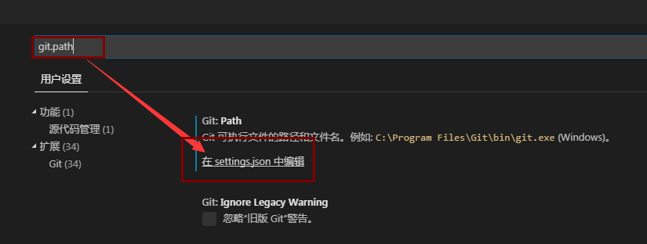
- 进入settings.json进行配置

4.上面需要配置的是git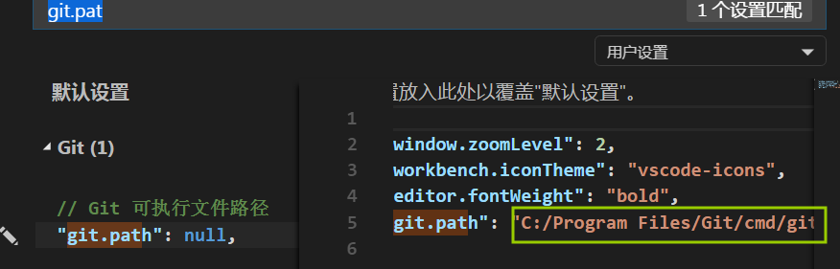的安装路径下面的cmd下面的git.exe文件路径
